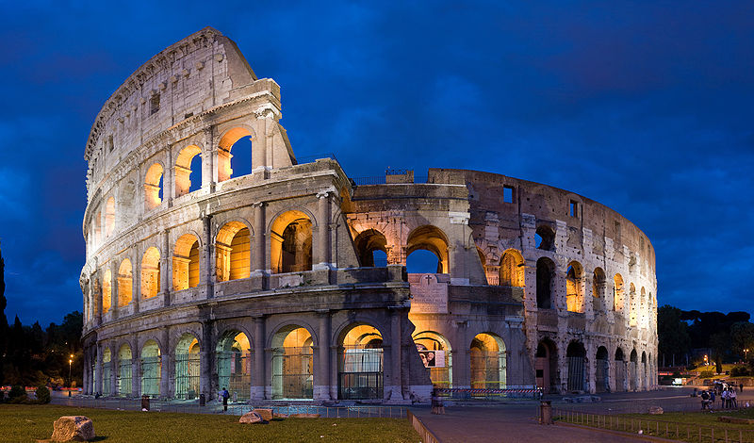

Največji arhitekturni dosežki starega veka

Stari vek se deli na pravi stari vek in antiko, ter se prične okoli leta 3500 pr. n. št. (konec prazgodovine) ter se zaključi leta 476 n. š. z razpadom zahodno-rimskega imperija.

1. Keopsova piramida:
Piramide veljajo za ene od največjih zgradb na svetu. Do leta 2008 je bilo v Egiptu odkritih okoli 140 piramid.

Faraon Keops je okoli leta 2550 pr. n. št. Dal za svojo grobnico zgraditi največjo piramido na svetu, imenovano Velika piramida.
Visoka je 147 metrov in pokriva 52,600 kvadratnih metrov, zgrajena pa iz kamnitih blokov, ki tehtajo tudi do 15 ton. Vsi ti težki bloki so bili prinešeni iz tudi iz skoraj 1000 kilometrov oddaljenih krajev. Zunanji bloki in tisti okoli pogrebnih celic so natančno izklesani, medtem, ko so nekateri vmesni tudi popolnoma neobdelani. Zato je bila zunanjost piramide prvotno gladka. Pri gradnji je bilo uporabljenih približno 2,3 milijona blokov. Gradnja največje piramide na svetu je trajala okoli 20 let.
V piramidi so 3 pogrebne celice. Prva leži pod piramido, druga je imenovana kraljičina celica, tretja pa je kraljevska. V kraljevsko celico je bil položen velik rdeč granitni sarkofag.
Dokler ni bila leta 1400 zgrajena Lincolnova katedrala, je bila Keopsova piramida najvišja zgradba ne svetu.
Keopsova piramida je najstarejša od sedmih čudes sveta.

2. Mohenjo Daro: (pomeni gomila mrtvih)
موئن جو دڙو- zapis za Mohenjo Daro v pisavi dravidov
To je eno najpomembnejših mest indske civilizacije, zgrajeno približno 2500 let pr. n. š. ob reki Ind v današnjem Pakistanu. Takrat je bil Mohenjo Daro eno od najbolj razvitih mest v Pakistanu, med svojim vrhuncem pa najbrž tudi najbolj razvito mesto na svetu.
Glede na svojo starost je Mohenjo Daro zasnovan presenetljivo dobro in napredno. Imelo je že sestavljeno mrežo ulic, zgradbe iz opek, žganega blata ali lesa. Hiše so bile tudi že dvonadstropne. Imeli so urejeno kopališče, žitnico in kanalizacijo.
Na dobro družbeno urejenost Mohenja Dara pa kažejo tudi mnoge javne hiše in ustanove.
Najbolj arhitekturno zahteven element mesta je bilo zagotovo kopališče. Le to naj bi spominjalo na bazen sredi dvorišča okoli katerega je bila stebrna veranda, za njo pa manjše sobe. Voda za kopanje je bila črpana iz vodnjaka, ki je bil v eni od sob, odtekala pa je po velike opečnatem odtočnem kanalu. Običajno so ljudje vodo pridobivali iz vrtin ob svojih hišah. Vsaka hiša je imela najmanj eno vrtino.
Na svojem višku je imelo mesto okoli 35.000 ali 40.000 prebivalcev.

3. Kitajski zid:
長城 – zapis za kitajski zid, ki pa v kitajščini pomeni »neskončno«.
Leta 255 pr. n. š. so bile zgrajene prve trdnjave, ki so kasneje tvorile kitajski zid. Te trdnjave so kmalu povezali, da so tvorile pravi zid.
Namen zidu je bil, da bi preprečili vdore Hunov in drugih ljudstev s severa.
Zid so gradili običajni ljudje, vojaki, kaznjenci, ki so z delom odslužili kazen, pa tudi sužnji. Delo je bilo težko in nehumano naporno, veliko ljudi je, večinoma od napora, medtem umrlo. Vse umrle so preprosto zazidali in položili med kamne iz katerih so gradili zid.
O tem zakaj so se določeni deli kitajskega zidu nemalokrat podrli pa obstaja mnogo legend. Najbolj razširjena je legenda o Meng Jingnu in njenem možu. Menginega moža naj bi kitajski oblast po krivem obsodila zločina, zato je za kazen šel pomagat pri gradnji zidu. Zaradi napornega dela je kmalu umrl. Kasneje je zaradi žalosti umrla tudi Meng. Njen duh naj bi potem vsako noč prišel jokat na tisti del zidu kjer naj bi umrl njen mož. Solze naj bi bile tako težke, da so podrle zid.
Kitajski zid je edina zgradba ne Zemlji, ki je vidna tudi iz vesolja. Dolg je 8,851 km.

4. Partenon:
Παρθενών - starogrški zapis za besedo partenon.
Beseda »partenon« naj bi v stari grščini pomenila »mesto device«.
Partenon je tempelj posvečen boginji modrosti, civilizacije in obrti Ateni.
Začetek gradnje je bil v letu 447 pr. n. š., kmalu po bitki na Maratonskem polju, ko je bila Grčija na vrhuncu svoje moči, dokončno pa je bil zgrajen leta 432 pr. n. š..
Današnji partenon stoji na mestu, kjer je prej že stal tempelj, ki mu arheologi pravijo stari partenon. Stari partenon pa je bil porušen med vpadi Perzijcev leta 480 pr. n. š..
Zgrajen je bil iz belega marmorja. Okrasi, kipi in skulpture v partenonu veljajo za višek grške umetnosti oblikovanja.
V svoji dolgi zgodovini je bil partenon najprej tempelj Atene, krščanska cerkev in celo mošeja. V tistem času je bil v njem postavljen tudi minaret.
Danes se o njem govori kot o najbolj znanem ostanku grške arhitekture in kot o največjem dosežku. Grki so pred kratkim sprejeli program o njegovi postopni obnovi.

5. Kolosej:
Prvotno ime koloseja je bilo Flavijski amfiteater in se nahaja sredi mesta Rima. Zgrajen je bil vzhodno od Rimskega foruma.
Gradnja se je začela okoli leta 72 pr. n. š., končala pa se je šele leta 80. n. š..
Včasih je lahko sprejel od 45.000 do 50.000 gledalcev.
Rimljani so kolosej uporabljali večinoma za gladiatorske igre, pa tudi za druge javne prireditve kot so lažne morske bitke, lovi na živali, tekme z vozovi, usmrtitve, poustvaritve znamenitih bitk in drame na osnovi klasične mitologije.
Da bi imeli večjo priljubljenost so cesarji prirejali vedno bolj krute in krvave boje.
V srednjem veku, se je zgradba uporabljala za najrazličnejše namene, kot so bivališča, delavnice, prostori verskega reda, kot trdnjava in kot krščansko svetišče. Kolosej je bil v uporabi približno 500 let, tudi v 6. stoletju n. š., že po padcu Rima.
Čeprav je Kolosej danes zaradi potresov in tatov kamnov precej porušen, je že dolgo simbol Rimskega imperija in eden od najboljših in najbolj ohranjenih primerov rimske arhitekture.
Je med najpriljubljenejšimi turističnimi znamenitostmi sodobnega Rima in še vedno tesno povezan z Rimskokatoliško cerkvijo. Papež vsako leto na veliki petek vodi do Koloseja procesijo »Križevega pota« z baklami.

6. Akvadukti:
Akvadukti so naprave, ki so se včasih uporabljale za prenos vode.
Beseda akvadukt izhaja iz latinščine aqua- voda in ducere- voditi akvadukt
Gradili so jih že prej, tudi v Indiji in Perziji, toda najbolj razviti so bili prav rimski.
Rimski akvadukti so bili zgrajeni po vseh delih Rimskega cesarstva. Od Nemčije do Afrike, največ pa jih je bilo v samem Rimu.
Akvadukti so zagotavljali zaloge vode vsem večjim mestom po cesarstvu.
Z dodelanimi akvadukti so Rimljani postavili v gradbeništvu te vrste nove standarde, ki jih ljudje niso presegli še v naslednjih 1000 letih.

